
Ханты-Мансийский автономный округ-Югра
муниципальное образование
городской округ город Пыть-Ях

АДМИНИСТРАЦИЯ ГОРОДА

П О С Т А Н О В Л Е Н И Е

От 09.07.2018 № 195-па

Об утверждении схемы
размещения рекламных конструкций
на территории города Пыть-Яха

Руководствуясь Федеральным законом от 06.10.2003 № 131-ФЗ «Об общих принципах организации местного самоуправления в Российской Федерации», Федеральным законом от 13.03.2016 № 38-ФЗ «О рекламе», постановлением Правительства Ханты-Мансийского автономного округа - Югры от 26.09.2013 № 384-п «О порядке предварительного согласования схемы размещения рекламных конструкций на земельных участках независимо от форм собственности, а также на зданиях или ином недвижимом имуществе, находящихся в собственности Ханты-Мансийского автономного округа - Югры и вносимых в нее изменений», на основании распоряжения Департамента по управлению государственным имуществом Ханты-Мансийского автономного округа – Югры от 13.04.2018 № 13-Р-686 «О предварительном согласовании схемы размещения рекламных конструкций», решения Думы города Пыть-Яха от 15.02.2013 № 195 «Об утверждении Правил землепользования и застройки муниципального образования городской округ город Пыть-Ях»:

- Утвердить схему размещения рекламных конструкций на территории города Пыть-Яха согласно приложению.
2. Отделу по наградам, связям с общественными организациями и СМИ управления делами (О.В. Кулиш) опубликовать постановление в печатном средстве массовой информации «Официальный вестник».
3. Отделу по информационным ресурсам (А.А. Мерзляков) разместить постановление на официальном сайте администрации города в сети Интернет.
4. Контроль за выполнением постановления возложить на первого заместителя главы города Морозова А.Н.

И.о.главы города Пыть-Яха А.Н.Морозов

Приложение
к постановлению администрации
города Пыть-Яха
от 09.07.2018 № 195-па

Схема размещения рекламных конструкций на территории города Пыть-Яха

№ п/п | Ориентировочный адрес  (координаты) | Тип и вид рекламной конструкции | Формат рекламного поля
Рекламный щит
1 | мкр. № 2 «Нефтяников»,  ул. Нефтяников (42 738.43; 26 770.97) | Рекламный щит (двусторонний) № 1 | 3 м. х 6 м.
2 | мкр. № 2 «Нефтяников»,  ул. Нефтяников (42 796.72; 26 851.75) | Рекламный щит (двусторонний) № 2 | 3 м. х 6 м.
3 | мкр. № 2 «Нефтяников»,  ул. Нефтяников (42 851.24; 26 935.19) | Рекламный щит (двусторонний) № 3 | 3 м. х 6 м.
4 | мкр. № 2 «Нефтяников»,  ул. Нефтяников (42 905.08; 27 017.97) | Рекламный щит (двусторонний) № 4 | 3 м. х 6 м.
5 | мкр. № 1 «Центральный», ул. Первопроходцев (43 268.51; 28 075.00) | Рекламный щит (двусторонний) № 5 | 3 м. х 6 м.
6 | мкр. № 1 «Центральный»,  ул. Центральная (42 758.05; 28 038.72) | Рекламный щит (двусторонний) № 6 | 3 м. х 6 м.
7 | мкр. № 1 «Центральный»,  ул. Центральная (42 680.15; 28 090.35) | Рекламный щит (двусторонний) № 7 | 3 м. х 6 м.
8 | Автодорога Тюмень-Нефтеюганск (42 560.50, 27 995.02) | Рекламный щит (двусторонний) № 8 | 3 м. х 6 м.
9 | Автодорога Тюмень-Нефтеюганск (42 555.18, 27 894.80) | Рекламный щит (двусторонний) № 9 | 3 м. х 6 м.
10 | Автодорога Тюмень-Нефтеюганск (42 549.05, 27 794.37) | Рекламный щит (двусторонний) № 10 | 3 м. х 6 м.
11 | Автодорога Тюмень-Нефтеюганск (42 542.29, 27 694.10) | Рекламный щит (двусторонний) № 11 | 3 м. х 6 м.
12 | Автодорога Тюмень-Нефтеюганск (42 536.24, 27 593.70) | Рекламный щит (двусторонний) № 12 | 3 м. х 6 м.
13 | Автодорога Тюмень-Нефтеюганск (42 530.28, 27 493.93) | Рекламный щит (двусторонний) № 13 | 3 м. х 6 м.
14 | Автодорога Тюмень-Нефтеюганск (42 524.31, 27 394.27) | Рекламный щит (двусторонний) № 14 | 3 м. х 6 м.
15 | Автодорога Тюмень-Нефтеюганск (42 517.83, 27 294.13) | Рекламный щит (двусторонний) № 15 | 3 м. х 6 м.
16 | Автодорога Тюмень-Нефтеюганск (42 513.39, 27 193.54) | Рекламный щит (двусторонний) № 16 | 3 м. х 6 м.
17 | Автодорога Тюмень-Нефтеюганск (42 501.62, 27 093.80) | Рекламный щит (двусторонний) № 17 | 3 м. х 6 м.
18 | Автодорога Тюмень-Нефтеюганск (42 324.16, 26 944.50) | Рекламный щит (двусторонний) № 18 | 3 м. х 6 м.
19 | Автодорога Тюмень-Нефтеюганск (42 247.91, 26 869.01) | Рекламный щит (двусторонний) № 19 | 3 м. х 6 м.
20 | Промзона «Центральная», ул. Магистральная, (41 958.05, 26 671.69) | Рекламный щит (двусторонний) № 20 | 3 м. х 6 м.
21 | Промзона «Центральная», ул. Магистральная (41 861.49, 26 696.46) | Рекламный щит (двусторонний) № 21 | 3 м. х 6 м.
22 | Промзона «Центральная», ул. Магистральная (41 764.86, 26 722.73) | Рекламный щит (двусторонний) № 22 | 3 м. х 6 м.
23 | Промзона «Центральная», ул. Магистральная (41 667.83, 26 747.44) | Рекламный щит (двусторонний) № 23 | 3 м. х 6 м.
24 | ул. Магистральная  (40 821.91, 27 041.83) | Рекламный щит (двусторонний) № 24 | 3 м. х 6 м.
25 | ул. Магистральная  (40 750.46, 27 074.32) | Рекламный щит (двусторонний) № 25 | 3 м. х 6 м.
26 | ул. Магистральная  (40 659.23, 27 115.43) | Рекламный щит (двусторонний) № 26 | 3 м. х 6 м.
27 | ул. Магистральная  (40 567.32, 27 154.52) | Рекламный щит (двусторонний) № 27 | 3 м. х 6 м.
28 | ул. Магистральная  (39 875.36, 27 470.26) | Рекламный щит (двусторонний) № 28 | 3 м. х 6 м.
29 | ул. Магистральная  (39 734.29, 27 530.71) | Рекламный щит (двусторонний) № 29 | 3 м. х 6 м.
30 | ул. Магистральная  (39 638.18, 27 558.74) | Рекламный щит (двусторонний) № 30 | 3 м. х 6 м.
31 | ул. Магистральная  (39 157.34, 27 605.07) | Рекламный щит (двусторонний) № 31 | 3 м. х 6 м.
32 | ул. Магистральная  (39 018.15, 27 611.40) | Рекламный щит (двусторонний) № 32 | 3 м. х 6 м.
33 | ул. Магистральная  (38 394.36, 27 588.11) | Рекламный щит (двусторонний) № 32 | 3 м. х 6 м.
34 | ул. Магистральная  (38 300.17, 27 552.46) | Рекламный щит (двусторонний) № 34 | 3 м. х 6 м.
35 | ул. Евгения Котина  (37 937.10, 27 975.52) | Рекламный щит (двусторонний) № 35 | 3 м. х 6 м.
36 | ул. Евгения Котина  (38 567.29, 28 318.49) | Рекламный щит (двусторонний) № 36 | 3 м. х 6 м.
37 | ул. Евгения Котина  (38 586.03, 28 344.99) | Рекламный щит (двусторонний) № 37 | 3 м. х 6 м.
38 | ул. Мамонтовская  (38 771.01, 28 256.05) | Рекламный щит (двусторонний) № 38 | 3 м. х 6 м.
39 | ул. Мамонтовская  (38 811.40, 28 252.37) | Рекламный щит (двусторонний) № 39 | 3 м. х 6 м.
40 | ул. Мамонтовская  (38 856.35, 28 203.54) | Рекламный щит (двусторонний) № 40 | 3 м. х 6 м.
41 | ул. Евгения Котина  (38 349.73, 27 006.14) | Рекламный щит (двусторонний) № 41 | 3 м. х 6 м.
42 | ул. Евгения Котина  (38 302.81, 27 094.99) | Рекламный щит (двусторонний) № 42 | 3 м. х 6 м.
43 | ул. Евгения Котина  (38 257.38, 27 184.33) | Рекламный щит (двусторонний) № 43 | 3 м. х 6 м.
44 | ул. Магистральная  (39 031.88, 27 582.38) | Рекламный щит (двусторонний) № 44 | 3 м. х 6 м.
45 | ул. Магистральная  (39 935.40, 27 408.95) | Рекламный щит (двусторонний) № 45 | 3 м. х 6 м.
46 | ул. Магистральная  (40 026.99, 27 368.52) | Рекламный щит (двусторонний) № 46 | 3 м. х 6 м.
47 | ул. Магистральная  (40 117.94, 27 327.08) | Рекламный щит (двусторонний) № 47 | 3 м. х 6 м.
48 | ул. Солнечная (41 310.08, 25 284.88) | Рекламный щит (двусторонний) № 48 | 3 м. х 6 м.
49 | ул. Солнечная (41 210.16, 25 565.35) | Рекламный щит (двусторонний) № 49 | 3 м. х 6 м.
50 | ул. Солнечная (41 185.63, 25 764.75) | Рекламный щит (двусторонний) № 50 | 3 м. х 6 м.
51 | ул. Солнечная (41 172.86, 25 863.88) | Рекламный щит (двусторонний) № 51 | 3 м. х 6 м.
52 | ул. Солнечная (41 162.73, 25 963.52) | Рекламный щит (двусторонний) № 52 | 3 м. х 6 м.
53 | ул. Солнечная (40 838.92, 26 435.61) | Рекламный щит (двусторонний) № 53 | 3 м. х 6 м.
54 | ул. Солнечная (40 797.21, 26 529.74) | Рекламный щит (двусторонний) № 54 | 3 м. х 6 м.
55 | ул. Солнечная (40 844.17, 26 639.67) | Рекламный щит (двусторонний) № 55 | 3 м. х 6 м.
56 | ул. Солнечная (40 904.61, 26 785.81) | Рекламный щит (двусторонний) № 56 | 3 м. х 6 м.
57 | ул. Солнечная (40 941.64, 26 879.11) | Рекламный щит (двусторонний) № 57 | 3 м. х 6 м.
58 | промзона «Центральная», ул. Магистральная (41 004.25, 26 920.10) | Рекламный щит (двусторонний) № 58 | 3 м. х 6 м.
59 | промзона «Центральная», ул. Магистральная (41 097.40, 26 882.61) | Рекламный щит (двусторонний) № 59 | 3 м. х 6 м.
60 | промзона «Центральная», ул. Магистральная (41 191.11, 26 847.79) | Рекламный щит (двусторонний) № 60 | 3 м. х 6 м.
61 | промзона «Центральная», ул. Магистральная (41 286.58, 26 816.86) | Рекламный щит (двусторонний) № 61 | 3 м. х 6 м.
62 | промзона «Центральная», ул. Магистральная (42 171.37, 26 578.45) | Рекламный щит (двусторонний) № 62 | 3 м. х 6 м.
63 | промзона «Центральная», ул. Магистральная (42 176.49, 26 576.89) | Рекламный щит (двусторонний) № 63 | 3 м. х 6 м.
64 | промзона «Центральная», ул. Магистральная (42 181.38, 26 575.56) | Рекламный щит (двусторонний) № 64 | 3 м. х 6 м.
65 | Автодорога Тюмень-Нефтеюганск (42 940.15, 26 212.35) | Рекламный щит (двусторонний) № 65 | 3 м. х 6 м.
66 | Автодорога Тюмень-Нефтеюганск (42 978.22, 26 124.45) | Рекламный щит (двусторонний) № 66 | 3 м. х 6 м.
67 | ул. Дорожная  (42 789.91, 26 569.43) | Рекламный щит (двусторонний) № 67 | 3 м. х 6 м.
68 | ул. Дорожная  (42 897.35, 26 657.72) | Рекламный щит (двусторонний) № 68 | 3 м. х 6 м.
69 | ул. Дорожная  (43 329.48, 26 625.21) | Рекламный щит (двусторонний) № 69 | 3 м. х 6 м.
70 | ул. Дорожная (43 416.55, 26 738.50) | Рекламный щит (двусторонний) № 70 | 3 м. х 6 м.
71 | ул. Волжская (43 771.89, 26 797.68) | Рекламный щит (двусторонний) № 71 | 3 м. х 6 м.
72 | ул. Волжская (43 866.48, 26 765.18) | Рекламный щит (двусторонний) № 72 | 3 м. х 6 м.
73 | ул. Волжская (43 962.16, 26 733.70) | Рекламный щит (двусторонний) № 73 | 3 м. х 6 м.
74 | Автодорога Тюмень-Нефтеюганск (42 967.53, 26 225.03) | Рекламный щит (двусторонний) № 74 | 3 м. х 6 м.
75 | Автодорога Тюмень-Нефтеюганск (43 119.28, 25 937.27) | Рекламный щит (двусторонний) № 75 | 3 м. х 6 м.
76 | Автодорога Тюмень-Нефтеюганск (43 192.50, 25 704.05) | Рекламный щит (двусторонний) № 76 | 3 м. х 6 м.
77 | Автодорога Тюмень-Нефтеюганск (43 221.56, 25 607.58) | Рекламный щит (двусторонний) № 77 | 3 м. х 6 м.
78 | Автодорога Тюмень-Нефтеюганск (43 251.50, 25 512.02) | Рекламный щит (двусторонний) № 78 | 3 м. х 6 м.
79 | Автодорога Тюмень-Нефтеюганск (43 310.15, 25 320.71) | Рекламный щит (двусторонний) № 79 | 3 м. х 6 м.
80 | Автодорога Тюмень-Нефтеюганск (43 338.73, 25 226.73) | Рекламный щит (двусторонний) № 80 | 3 м. х 6 м.
81 | Автодорога Тюмень-Нефтеюганск (43 366.67, 25 130.34) | Рекламный щит (двусторонний) № 81 | 3 м. х 6 м.
82 | Автодорога Тюмень-Нефтеюганск (43 420.51, 24 947.20) | Рекламный щит (двусторонний) № 82 | 3 м. х 6 м.
83 | Автодорога Тюмень-Нефтеюганск (43 449.65, 24 851.52) | Рекламный щит (двусторонний) № 83 | 3 м. х 6 м.
84 | Автодорога Тюмень-Нефтеюганск (43 527.47, 24 589.12) | Рекламный щит (двусторонний) № 84 | 3 м. х 6 м.
85 | Автодорога Тюмень-Нефтеюганск (43 556.21, 24 493.22) | Рекламный щит (двусторонний) № 85 | 3 м. х 6 м.
86 | Автодорога Тюмень-Нефтеюганск (43 585.55, 24 396.64) | Рекламный щит (двусторонний) № 86 | 3 м. х 6 м.
87 | Автодорога Тюмень-Нефтеюганск (43 614.25, 24 300.74) | Рекламный щит (двусторонний) № 87 | 3 м. х 6 м.
88 | Автодорога Тюмень-Нефтеюганск (43 651.40, 24 177.73) | Рекламный щит (двусторонний) № 88 | 3 м. х 6 м.
89 | Автодорога Тюмень-Нефтеюганск (43 680.10, 24 081.71) | Рекламный щит (двусторонний) № 89 | 3 м. х 6 м.
90 | Автодорога Тюмень-Нефтеюганск (43 736.59, 23 889.93) | Рекламный щит (двусторонний) № 90 | 3 м. х 6 м.
91 | Автодорога Тюмень-Нефтеюганск (43 794.43, 23 698.17) | Рекламный щит (двусторонний) № 91 | 3 м. х 6 м.
92 | Автодорога Тюмень-Нефтеюганск (43 851.31, 23 507.73) | Рекламный щит (двусторонний) № 92 | 3 м. х 6 м.
93 | Автодорога Тюмень-Нефтеюганск (43 923.93, 23 267.35) | Рекламный щит (двусторонний) № 93 | 3 м. х 6 м.
94 | Автодорога Тюмень-Нефтеюганск (43 981.81, 23 075.55) | Рекламный щит (двусторонний) № 94 | 3 м. х 6 м.
95 | Автодорога Тюмень-Нефтеюганск (44 102.86, 22 679.11) | Рекламный щит (двусторонний) № 95 | 3 м. х 6 м.
96 | Автодорога Тюмень-Нефтеюганск (44 163.35, 22 482.05) | Рекламный щит (двусторонний) № 96 | 3 м. х 6 м.
97 | Автодорога Тюмень-Нефтеюганск (44 224.59, 22 290.67) | Рекламный щит (двусторонний) № 97 | 3 м. х 6 м.
98 | Автодорога Тюмень-Нефтеюганск (42 541.45, 28 147.17) | Рекламный щит (двусторонний) № 98 | 3 м. х 6 м.
99 | Автодорога Тюмень-Нефтеюганск (42 577.99, 28 236.77) | Рекламный щит (двусторонний) № 99 | 3 м. х 6 м.
100 | ул. Белых ночей (42 511.02; 28 384.08) | Рекламный щит (двусторонний) № 100 | 3 м. х 6 м.
101 | ул. Белых ночей (42 410.67; 28 380.97) | Рекламный щит (двусторонний) № 101 | 3 м. х 6 м.
102 | ул. Белых ночей (42 262.24, 28 375.58) | Рекламный щит (двусторонний) № 102 | 3 м. х 6 м.
103 | ул. Белых ночей (42 161.76, 28 372.17) | Рекламный щит (двусторонний) № 103 | 3 м. х 6 м.
104 | ул. Белых ночей (42 061.08, 28 368.79) | Рекламный щит (двусторонний) № 104 | 3 м. х 6 м.
105 | ул. Белых ночей (41 961.01, 28 365.44) | Рекламный щит (двусторонний) № 105 | 3 м. х 6 м.
106 | ул. Белых ночей (41 860.89, 28 362.06) | Рекламный щит (двусторонний) № 106 | 3 м. х 6 м.
107 | ул. Белых ночей (41 760.66, 28 358.83) | Рекламный щит (двусторонний) № 107 | 3 м. х 6 м.
108 | ул. Белых ночей (41 661.06, 28 355.27) | Рекламный щит (двусторонний) № 108 | 3 м. х 6 м.
109 | ул. Белых ночей (41 561.59, 28 351.79) | Рекламный щит (двусторонний) № 109 | 3 м. х 6 м.
110 | ул. Белых ночей (41 461.79, 28 348.51) | Рекламный щит (двусторонний) № 110 | 3 м. х 6 м.
111 | ул. Белых ночей (41 361.44, 28 345.06) | Рекламный щит (двусторонний) № 111 | 3 м. х 6 м.
Ситиборд
1 | мкр. № 2а «Лесников», перекресток улиц Дорожная и Волжская | Ситиборд  (двусторонний) | 2.7 м. х 3.7 м.
2 | промзона «Центральная», ул. Тепловский тракт, военно-патриотическая база «Витязь» | Ситиборд  (двусторонний) | 2.7 м. х 3.7 м.
Суперборд
1 | Автодорога Тюмень-Нефтеюганск (кольцо) | Суперборд  (трехсторонний) | 4 м. х 8 м.
Сити-формат
1 | мкр. № 1 «Центральный», площадь «Мира» | Сити-формат | 1.8 м. х 1.2. м.
2 | мкр. № 2 «Нефтяников», городской сквер с фонтаном | Сити-формат | 1.8 м. х 1.2. м.
3 | мкр. № 2 «Нефтяников», 4а, у здания Центр детского творчества | Сити-формат | 1.8 м. х 1.2. м.
4 | мкр. № 2 «Нефтяников», перекресток улиц Николая Самардакова и Нефтников | Сити-формат | 1.8 м. х 1.2. м.
5 | ул. Нефтяников, напротив здания МФЦ | Сити-формат | 1.8 м. х 1.2. м.
6 | ул. Нефтяников, напротив жилого дома № 2 | Сити-формат | 1.8 м. х 1.2. м.
7 | ул. Нефтяников, Привокзальная площадь | Сити-формат | 1.8 м. х 1.2. м.
8 | мкр. № 2а «Лесников», ул. Советская, конечная остановка «Лесхоз» | Сити-формат | 1.8 м. х 1.2. м.
9 | мкр. № 2а «Лесников», ул. Советская, 14 | Сити-формат | 1.8 м. х 1.2. м.
10 | мкр. № 2а «Лесников», ул. Советская, 1, здание ГДК «Россия» | Сити-формат | 1.8 м. х 1.2. м.
11 | мкр. № 3 «Кедровый», 17, напротив магазина «Елена» | Сити-формат | 1.8 м. х 1.2. м.
1 | мкр. № 4 «Молодежный», 2, магазин «Александр» | Сити-формат | 1.8 м. х 1.2. м.
2 | мкр. № 5 «Солнечный», 10/4 | Сити-формат | 1.8 м. х 1.2. м.
3 | мкр. № 5 «Солнечный», 13, магазин «Нефтяник» | Сити-формат | 1.8 м. х 1.2. м.
4 | мкр. № 5 «Солнечный», 10, магазин «Красное-Белое» | Сити-формат | 1.8 м. х 1.2. м.
5 | мкр. № 6 «Пионерный», 33 | Сити-формат | 1.8 м. х 1.2. м.
6 | мкр. № 6 «Пионерный», 39 | Сити-формат | 1.8 м. х 1.2. м.
Афишный стенд (афишная тумба)
1 | мкр. № 1 «Центральный», 14а (р-он МБОУ СОШ № 2) | афишный стенд  (четырехсторонний) | 1.5 м. х 1.5 м
2 | мкр. № 2 «Нефтяников», 15 | афишный стенд  (четырехсторонний) | 1.5 м. х 1.5 м
3 | мкр. № 2 «Нефтяников», 25 | афишный стенд  (четырехсторонний) | 1.5 м. х 1.5 м
4 | мкр. № 2 «Нефтяников», 24 | афишный стенд  (четырехсторонний) | 1.5 м. х 1.5 м
5 | мкр. № 2 «Нефтяников», 26а | афишный стенд  (четырехсторонний) | 1.5 м. х 1.5 м
6 | мкр. № 2а «Лесников», ул. Советская, 43 | афишный стенд  (четырехсторонний) | 1.5 м. х 1.5 м
7 | мкр. № 2а «Лесников», ул. Советская, 14 | афишный стенд  (четырехсторонний) | 1.5 м. х 1.5 м
8 | мкр. № 3 «Кедровый», 18б | афишный стенд  (четырехсторонний) | 1.5 м. х 1.5 м
9 | мкр. № 3 «Кедровый», 75 | афишный стенд  (четырехсторонний) | 1.5 м. х 1.5 м
10 | мкр. № 3 «Кедровый», 34а | афишный стенд  (четырехсторонний) | 1.5 м. х 1.5 м
11 | мкр. № 4 «Молодежный», 10 | афишный стенд  (четырехсторонний) | 1.5 м. х 1.5 м
12 | мкр. № 4 «Молодежный», сквер «Вдохновение» | афишный стенд  (четырехсторонний) | 1.5 м. х 1.5 м
13 | мкр. № 5 «Солнечный»,9 | афишный стенд  (четырехсторонний) | 1.5 м. х 1.5 м
14 | мкр. № 5 «Солнечный», 23 | афишный стенд  (четырехсторонний) | 1.5 м. х 1.5 м
15 | мкр. № 5 «Солнечный», 32 | афишный стенд  (четырехсторонний) | 1.5 м. х 1.5 м
16 | мкр. № 6 «Пионерный», ул. Магистральная, 51 | афишный стенд  (четырехсторонний) | 1.5 м. х 1.5 м
17 | мкр. № 9 «Черемушки», ул. Набережная (р-он автобусной остановки) | афишный стенд  (четырехсторонний) | 1.5 м. х 1.5 м
18 | мкр. № 9 «Черемушки», ул. Мира (р-он автобусной остановки) | афишный стенд  (четырехсторонний) | 1.5 м. х 1.5 м
19 | мкр. № 10 «Мамонтово», ул. Студенческая (р-он автобусной остановки) | афишный стенд  (четырехсторонний) | 1.5 м. х 1.5 м
Пиллар
1 | мкр. № 1 «Центральный», парк «Сказка» | Пиллар  (трехсторонний) | 3 м. х 1.4 м
2 | мкр. № 1 «Центральный», ул. Первопроходцев, 10а | Пиллар  (трехсторонний) | 3 м. х 1.4 м
3 | мкр. № 1 «Центральный», ул. Первопроходцев, ТЦ «Марат» | Пиллар  (трехсторонний) | 3 м. х 1.4 м
4 | мкр. № 1 «Центральный», 11 | Пиллар  (трехсторонний) | 3 м. х 1.4 м
5 | мкр. № 1 «Центральный», 11 | Пиллар  (трехсторонний) | 3 м. х 1.4 м
6 | мкр. № 2 «Нефтяников», 2 | Пиллар  (трехсторонний) | 3 м. х 1.4 м
7 | мкр. № 2 «Нефтяников», 2-3 | Пиллар  (трехсторонний) | 3 м. х 1.4 м
8 | мкр. № 2 «Нефтяников», 3 | Пиллар  (трехсторонний) | 3 м. х 1.4 м
9 | мкр. № 2 «Нефтяников», 3-4 | Пиллар  (трехсторонний) | 3 м. х 1.4 м
10 | мкр. № 2 «Нефтяников», 7 | Пиллар  (трехсторонний) | 3 м. х 1.4 м
11 | мкр. № 2 «Нефтяников», 8 | Пиллар  (трехсторонний) | 3 м. х 1.4 м
12 | мкр. № 2 «Нефтяников», 9 | Пиллар  (трехсторонний) | 3 м. х 1.4 м
13 | мкр. № 2 «Нефтяников», 10 | Пиллар  (трехсторонний) | 3 м. х 1.4 м
14 | мкр. № 2 «Нефтяников», 12 | Пиллар  (трехсторонний) | 3 м. х 1.4 м
15 | мкр. № 2 «Нефтяников», 22 | Пиллар  (трехсторонний) | 3 м. х 1.4 м
16 | мкр. № 2 «Нефтяников», 27 | Пиллар  (трехсторонний) | 3 м. х 1.4 м
17 | мкр. № 2 «Нефтяников», 31а | Пиллар  (трехсторонний) | 3 м. х 1.4 м
18 | мкр. № 2а «Лесников», ул. Советская, 22 | Пиллар  (трехсторонний) | 3 м. х 1.4 м
19 | мкр. № 2а «Лесников», ул. Советская, 35а | Пиллар  (трехсторонний) | 3 м. х 1.4 м
20 | мкр. № 2а «Лесников», ул. Советская, 37а | Пиллар  (трехсторонний) | 3 м. х 1.4 м
21 | мкр. № 2а «Лесников», ул. Советская, 39 | Пиллар  (трехсторонний) | 3 м. х 1.4 м
22 | мкр. № 3 «Кедровый», 75 | Пиллар  (трехсторонний) | 3 м. х 1.4 м
23 | мкр. № 3 «Кедровый», парк «Кедровый бор» | Пиллар  (трехсторонний) | 3 м. х 1.4 м
24 | мкр. № 3 «Кедровый», 48 | Пиллар  (трехсторонний) | 3 м. х 1.4 м
25 | мкр. № 3 «Кедровый», остановочный комплекс | Пиллар  (трехсторонний) | 3 м. х 1.4 м
26 | мкр. № 3 «Кедровый», аллея имени Сергея Есенина | Пиллар  (трехсторонний) | 3 м. х 1.4 м
27 | мкр. № 4 «Молодежный», сквер «Вдохновение» | Пиллар  (трехсторонний) | 3 м. х 1.4 м
28 | мкр. № 4 «Молодежный», 12 | Пиллар  (трехсторонний) | 3 м. х 1.4 м
29 | мкр. № 5 «Солнечный», 7 | Пиллар  (трехсторонний) | 3 м. х 1.4 м
30 | мкр. № 5 «Солнечный», 8 | Пиллар  (трехсторонний) | 3 м. х 1.4 м
31 | мкр. № 5 «Солнечный», 9 | Пиллар  (трехсторонний) | 3 м. х 1.4 м
32 | мкр. № 5 «Солнечный», 10 | Пиллар  (трехсторонний) | 3 м. х 1.4 м
33 | мкр. № 5 «Солнечный», 15 | Пиллар  (трехсторонний) | 3 м. х 1.4 м
34 | мкр. № 5 «Солнечный», парк имени Виктора Рябихина | Пиллар  (трехсторонний) | 3 м. х 1.4 м
35 | мкр. № 5 «Солнечный», 32 | Пиллар  (трехсторонний) | 3 м. х 1.4 м
36 | мкр. № 6 «Пионерный», 16 | Пиллар  (трехсторонний) | 3 м. х 1.4 м
37 | мкр. № 6 «Пионерный», 39 | Пиллар  (трехсторонний) | 3 м. х 1.4 м
38 | мкр. № 6 «Пионерный», 61 | Пиллар  (трехсторонний) | 3 м. х 1.4 м
Информационная конструкция
1 | мкр. № 1 «Центральный», 11а (р-он ГДК «Факел») | Информационная конструкция | 2 м. х 1 м
2 | мкр. № 3 «Кедровый», ул. Святослава Федорова, 23 | Информационная конструкция | 2 м. х 1 м
3 | мкр. № 5 «Солнечный», ул. Святослава Федорова (в р-не кафе «Ракета») | Информационная конструкция | 2 м. х 1 м
4 | мкр. № 6 «Пионерный», ул. Магистральная, 57 | Информационная конструкция | 2 м. х 1 м
5 | мкр. № 10 «Мамонтово», 8 | Информационная конструкция | 2 м. х 1 м
Брандмауэрные панно
1 | мкр. № 1 «Центральный», 1 | Брандмауэрные панно | индивидуальный проект
2 | мкр. № 1 «Центральный», 18 | Брандмауэрные панно | индивидуальный проект
3 | мкр. № 1 «Центральный», 20 | Брандмауэрные панно | индивидуальный проект
4 | мкр. № 2 «Нефтяников», 18 | Брандмауэрные панно | индивидуальный проект
5 | мкр. № 2 «Нефтяников», 19 | Брандмауэрные панно | индивидуальный проект
6 | мкр. № 2 «Нефтяников», 24 | Брандмауэрные панно | индивидуальный проект
7 | мкр. № 2 «Нефтяников», 25 | Брандмауэрные панно | индивидуальный проект
8 | мкр. № 2а «Лесников», ул. Сибирская, 2 | Брандмауэрные панно | индивидуальный проект
9 | мкр. № 3 «Кедровый», ул. Сергея Есенина, 7 | Брандмауэрные панно | индивидуальный проект
10 | мкр. № 3 «Кедровый», ул. Сергея Есенина, 9 | Брандмауэрные панно | индивидуальный проект
11 | мкр. № 3 «Кедровый», ул. Семена Урусова, 6 | Брандмауэрные панно | индивидуальный проект
12 | мкр. № 3 «Кедровый», ул. Семена Урусова, 12 | Брандмауэрные панно | индивидуальный проект
13 | мкр. № 3 «Кедровый», ул. Семена Урусова, 14 | Брандмауэрные панно | индивидуальный проект
14 | мкр. № 3 «Кедровый», ул. Семена Урусова, 17 | Брандмауэрные панно | индивидуальный проект
15 | мкр. № 3 «Кедровый», ул. мкр. № 3 «Кедровый», ул. Магистральная, 50 | Брандмауэрные панно | индивидуальный проект
16 | мкр. № 3 «Кедровый», ул. Святослава Федорова, 18 | Брандмауэрные панно | индивидуальный проект
17 | мкр. № 4 «Молодежный», 7 | Брандмауэрные панно | индивидуальный проект
18 | мкр. № 4 «Молодежный», 9 | Брандмауэрные панно | индивидуальный проект
19 | мкр. № 5 «Солнечный», 1 | Брандмауэрные панно | индивидуальный проект
20 | мкр. № 5 «Солнечный», 2 | Брандмауэрные панно | индивидуальный проект
21 | мкр. № 5 «Солнечный», 2а | Брандмауэрные панно | индивидуальный проект
22 | мкр. № 5 «Солнечный», 7 | Брандмауэрные панно | индивидуальный проект
23 | мкр. № 5 «Солнечный», 10/1 | Брандмауэрные панно | индивидуальный проект
24 | мкр. № 5 «Солнечный», 10/2 | Брандмауэрные панно | индивидуальный проект
25 | мкр. № 5 «Солнечный», 10/3 | Брандмауэрные панно | индивидуальный проект
26 | мкр. № 5 «Солнечный», 16 | Брандмауэрные панно | индивидуальный проект
27 | мкр. № 5 «Солнечный», 17 | Брандмауэрные панно | индивидуальный проект
28 | мкр. № 5 «Солнечный», 18 | Брандмауэрные панно | индивидуальный проект
29 | мкр. № 5 «Солнечный», 20 | Брандмауэрные панно | индивидуальный проект
30 | мкр. № 5 «Солнечный», 25 | Брандмауэрные панно | индивидуальный проект
Баннер – растяжка
1 | перекресток улицы Центральная и Первопроходцев | Баннер – растяжка | индивидуальный проект
2 | перекресток улицы Нефтяников и Николая Самардакова | Баннер – растяжка | индивидуальный проект
3 | перекресток улицы Магистральная и Солнечная | Баннер – растяжка | индивидуальный проект
Скамейки с рекламными модулями
1 | мкр. № 1 «Центральный», площадь Мира | Скамейки с рекламными модулями | 1.3 м. х 3 м
2 | мкр. № 1 «Центральный», 11а | Скамейки с рекламными модулями | 1.3 м. х 3 м
3 | мкр. № 2 «Нефтяников», сквер ветеранов «Забота» | Скамейки с рекламными модулями | 1.3 м. х 3 м
4 | мкр. № 2 «Нефтяников», детская площадка у жилых домов № 16 и 28 | Скамейки с рекламными модулями | 1.3 м. х 3 м
5 | мкр. № 2 «Нефтяников», 15 | Скамейки с рекламными модулями | 1.3 м. х 3 м
6 | мкр. № 2а «Лесников», ул. Советская, 47а | Скамейки с рекламными модулями | 1.3 м. х 3 м
7 | мкр. № 2а «Лесников», ул. Советская, 34 | Скамейки с рекламными модулями | 1.3 м. х 3 м
8 | мкр. № 2а «Лесников», ул. Советская, 1 | Скамейки с рекламными модулями | 1.3 м. х 3 м
9 | мкр. № 3 «Кедровый», аллея имени Сергея Есенина | Скамейки с рекламными модулями | 1.3 м. х 3 м
10 | мкр. № 3 «Кедровый», парк «Кедровый бор» | Скамейки с рекламными модулями | 1.3 м. х 3 м
11 | мкр. № 4 «Молодежный», 10а | Скамейки с рекламными модулями | 1.3 м. х 3 м
12 | мкр. № 4 «Молодежный», парк «Вдохновение» | Скамейки с рекламными модулями | 1.3 м. х 3 м
13 | мкр. № 5 «Солнечный», сквер имени Виктора Рябихина | Скамейки с рекламными модулями | 1.3 м. х 3 м
Остановочный комплекс со встроенной рекламной площадью
1 | мкр. № 2 «Нефтяников», 31  (автобусная остановка) | Остановочный комплекс со встроенной рекламной площадью | 1.2 м х 1.8 м
2 | мкр. № 2 «Нефтяников», ул. Николая Самардакова  (автобусная остановка «Центральный городской рынок») | Остановочный комплекс со встроенной рекламной площадью | 1.2 м х 1.8 м
3 | мкр. № 2 «Нефтяников», ул. Николая Самардакова  (автобусная остановка «КСК «Кедр») | Остановочный комплекс со встроенной рекламной площадью | 1.2 м х 1.8 м
4 | мкр. № 2 «Нефтяников», ул. Нефтяников (автобусная остановка «По требованию») | Остановочный комплекс со встроенной рекламной площадью | 1.2 м х 1.8 м
5 | мкр. № 2 «Центральный» (автобусная остановка «Детская школа искусств») | Остановочный комплекс со встроенной рекламной площадью | 1.2 м х 1.8 м
6 | мкр. № 2а «Лесников», ул. Советская (конечная остановка «Лесхоз») | Остановочный комплекс со встроенной рекламной площадью | 1.2 м х 1.8 м
7 | мкр. № 2а «Лесников», ул. Советская (остановка магазин «Елена») | Остановочный комплекс со встроенной рекламной площадью | 1.2 м х 1.8 м
8 | мкр. № 2а «Лесников», ул. Советская (остановка «ДК «Россия») | Остановочный комплекс со встроенной рекламной площадью | 1.2 м х 1.8 м
9 | автодорога Тюмень - Ханты-Мансийск (автобусная остановка «По требованию») | Остановочный комплекс со встроенной рекламной площадью | 1.2 м х 1.8 м
10 | автодорога Тюмень - Ханты-Мансийск (автобусная остановка «Автокомплекс») | Остановочный комплекс со встроенной рекламной площадью | 1.2 м х 1.8 м
11 | ул. Магистральная (автобусная остановка «МБПТОиКО») | Остановочный комплекс со встроенной рекламной площадью | 1.2 м х 1.8 м
12 | ул. Магистральная (автобусная остановка «1000 мелочей») | Остановочный комплекс со встроенной рекламной площадью | 1.2 м х 1.8 м
13 | ул. Магистральная (автобусная остановка «5 микрорайон») | Остановочный комплекс со встроенной рекламной площадью | 1.2 м х 1.8 м
14 | ул. Магистральная (автобусная остановка «Центр «Современник») | Остановочный комплекс со встроенной рекламной площадью | 1.2 м х 1.8 м
15 | ул. Магистральная (автобусная остановка «3 микрорайон») | Остановочный комплекс со встроенной рекламной площадью | 1.2 м х 1.8 м
16 | ул. Магистральная (автобусная остановка «ОМВД») | Остановочный комплекс со встроенной рекламной площадью | 1.2 м х 1.8 м
17 | ул. Магистральная (автобусная остановка «Смотровая поликлиника») | Остановочный комплекс со встроенной рекламной площадью | 1.2 м х 1.8 м
18 | ул. Магистральная (автобусная остановка «ОГИБДД») | Остановочный комплекс со встроенной рекламной площадью | 1.2 м х 1.8 м
19 | ул. Магистральная (автобусная остановка «РК «Метелица») | Остановочный комплекс со встроенной рекламной площадью | 1.2 м х 1.8 м
20 | мкр. № 9 «Черемушки», ул. Набережная (автобусная остановка «ул. Набережная») | Остановочный комплекс со встроенной рекламной площадью | 1.2 м х 1.8 м
21 | мкр. № 9 «Черемушки», ул. Мира (автобусная остановка «Черемушки») | Остановочный комплекс со встроенной рекламной площадью | 1.2 м х 1.8 м
22 | мкр. № 8 «Горка» (автобусная остановка «мкр. 8 «Горка») | Остановочный комплекс со встроенной рекламной площадью | 1.2 м х 1.8 м
23 | мкр. № 10 «Мамонтово», ул. Студенческая (автобусная остановка «Студенческая») | Остановочный комплекс со встроенной рекламной площадью | 1.2 м х 1.8 м
24 | мкр. № 10 «Мамонтово», ул. Евгения Котина (автобусная остановка «1-я конечная») | Остановочный комплекс со встроенной рекламной площадью | 1.2 м х 1.8 м
25 | мкр. № 10 «Мамонтово», ул. Евгения Котина (автобусная остановка «Баня - конечная») | Остановочный комплекс со встроенной рекламной площадью | 1.2 м х 1.8 м
26 | мкр. № 4 «Молодежный», ул. Святослава Федорова (автобусная остановка «РЦ «Журавушка») | Остановочный комплекс со встроенной рекламной площадью | 1.2 м х 1.8 м
27 | мкр. № 3 «Кедровый», ул. Святослава Федорова (автобусная остановка «Прокуратура») | Остановочный комплекс со встроенной рекламной площадью | 1.2 м х 1.8 м
28 | мкр. № 8 «Горка», ул. Православная (автобусная остановка «Пыть-Яхская окружная больница») | Остановочный комплекс со встроенной рекламной площадью | 1.2 м х 1.8 м
29 | мкр. № 5 «Солнечный», ул. Святослава Федорова (автобусная остановка магазин «Александр») | Остановочный комплекс со встроенной рекламной площадью | 1.2 м х 1.8 м
30 | мкр. № 5 «Солнечный», ул. Солнечная (автобусная остановка у жилого дома № 24) | Остановочный комплекс со встроенной рекламной площадью | 1.2 м х 1.8 м
31 | мкр. № 5 «Солнечный», ул. Солнечная (автобусная остановка «МАУ ГЛБ «Северное сияние») | Остановочный комплекс со встроенной рекламной площадью | 1.2 м х 1.8 м
32 | ул. Тепловский тракт (автобусная остановка «МАУ МСДЦ «Жемчужина») | Остановочный комплекс со встроенной рекламной площадью | 1.2 м х 1.8 м
33 | мкр. № 7 «Газовиков» (автобусная остановка «мкр.7 «ЮБ-ГПК») | Остановочный комплекс со встроенной рекламной площадью | 1.2 м х 1.8 м

Типы и виды рекламных конструкций

Вид рекламной конструкции | Условные обозначения на схеме | Техническая характеристика рекламных конструкций
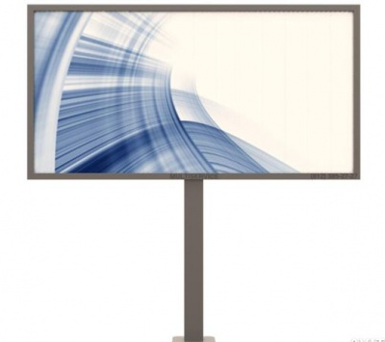 |  | Рекламный щит (двусторонний) - тип отдельно стоящих рекламных конструкций, размещаемых на земельном участке с применением собственного фундамента, имеющих не более двух информационных полей. Размер информационного поля рекламной конструкции типа "щит": высота - 3 м, ширина - 6 м. Расстояние от уровня проезжей части до нижнего края 12 м либо 18 м.
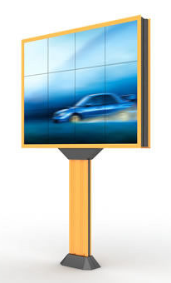 |  | Ситиборд - рекламная конструкция, с внутренней подсветкой, яркими изображениями и динамически меняющимися плакатами. В основе динамической смены рекламных изображений ситиборда лежит роллерный механизм. Именно поэтому ситибордами стали также называть роллерные дисплеи с размером каждого рекламного кадра 2,7х3,7м.
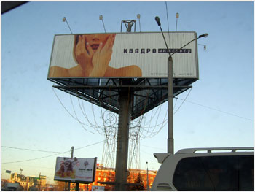 | 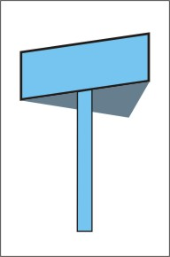 | Суперборд - тип отдельно стоящих рекламных конструкций, размещаемых на земельном участке с применением собственного фундамента, имеющих не более трех информационных полей. Размер информационного поля рекламной конструкции типа "суперборд": высота - 4 м, ширина - 8 м, либо 12 м.
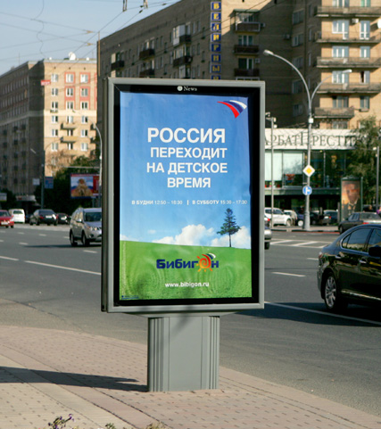 |  | Сити-формат - тип отдельно стоящих световых рекламных конструкций, размещаемых на земельном участке с применением собственного фундамента, имеющих два информационных поля. Размер информационного поля рекламной конструкции типа "сити-формат": высота - 1,8 м, ширина - 1,2 м. Расстояние от уровня проезжей части до нижнего края информационного поля - не менее 0,3 м и не более 0,7 м.
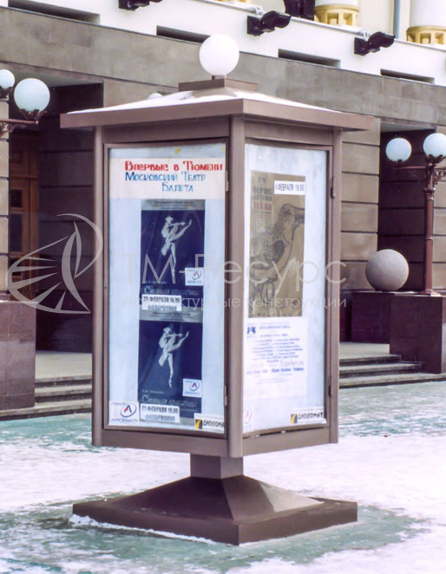 |  | Афишный стенд (афишная тумба) - тип отдельно стоящих рекламных конструкций, размещаемых на земельном участке с применением собственного фундамента, имеющих два информационных поля. Размеры информационного поля рекламной конструкции типа "афишный стенд": высота - 1,5 м, ширина - 1,5 м; высота - 1,8 м, ширина - 1,9 м.
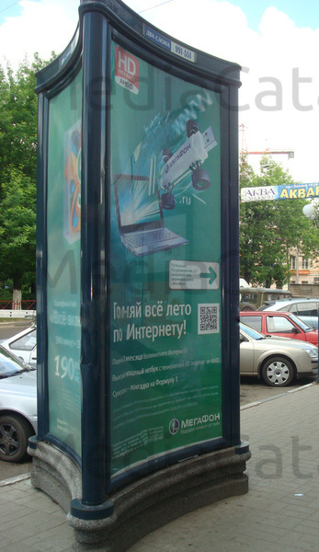 |  | Пиллар - тип отдельно стоящих рекламных конструкций, напоминает тумбу с несколькими гранями, размещаемых на земельном участке с применением собственного фундамента, имеющих не более трех информационных полей. Размер информационного поля рекламной конструкции типа "пиллар": высота - 3,0 м, ширина - 1,4 м.
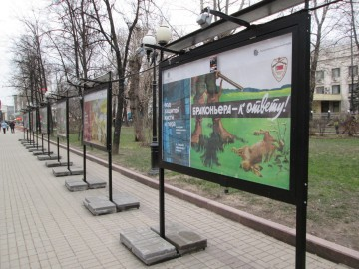 | 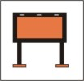 | Информационная конструкция является отдельностоящей. Имеет внешние поверхности для размещения информации и состоящие из фундамента, каркаса и информационного поля, совмещающая в себе рекламный блок и маршрутное информационное табло. Размер 2,0 х 1,0 м.
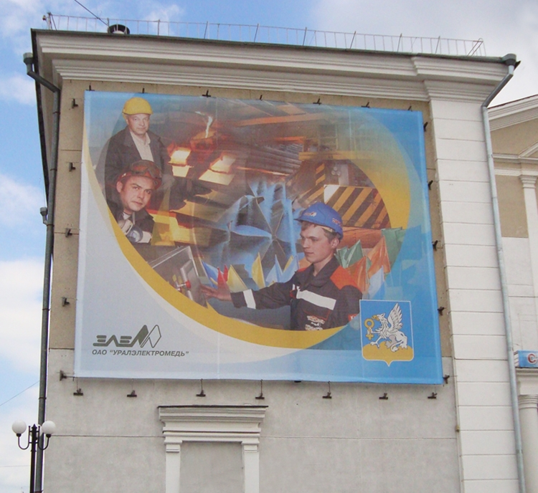 | 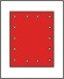 | Брандмауэрные панно - тип рекламных конструкций, размещаемых на поверхности стен зданий, строений и сооружений, за исключением некапитальных нестационарных сооружений. Рекламные конструкции типа "брандмауэрное панно" выполняются по индивидуальному проекту и состоят из присоединяемого к стене здания, строения и сооружения, за исключением некапитального нестационарного сооружения, информационного поля, изготовленного из гибкого, эластичного материала. Количество информационных полей рекламной конструкции типа "брандмауэрное панно" - не более одного.
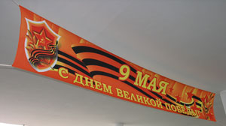 |  | Баннер – растяжка, крепится на столбах над улично-дорожной сетью.
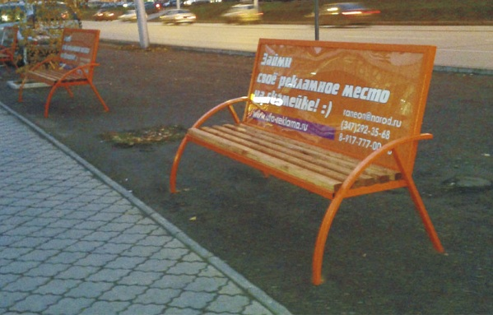 |  | Скамейки с рекламным и модулями - отдельно стоящие рекламные конструкции малого формата, монтируемые на конструктивных элементах скамеек. Размеры информационного поля рекламного модуля могут быть от 0,5x1,5 м до 0,7x1,8 м. Рекламная поверхность имеет одну сторону без подсветки. Скамейка не имеет фундамента.
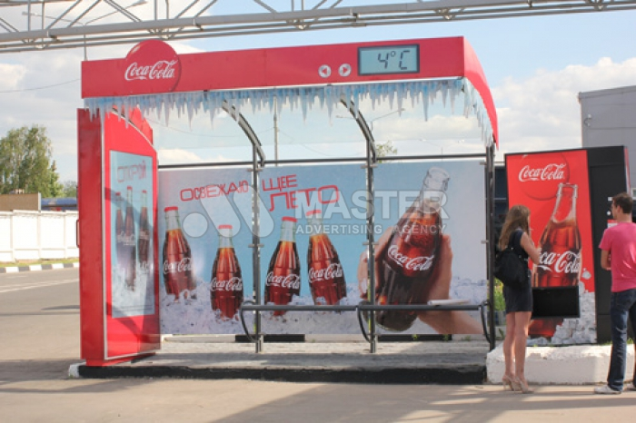 |  | Остановочный комплекс со встроенной рекламной площадью 1,2х1,8м (сити формат). Используются для рекламы на остановках  общественного транспорта, рядом с торговыми центрами, а так же вдоль пешеходных зон. Удобны в местах, в которых  невозможно разместить более крупные рекламные носители.
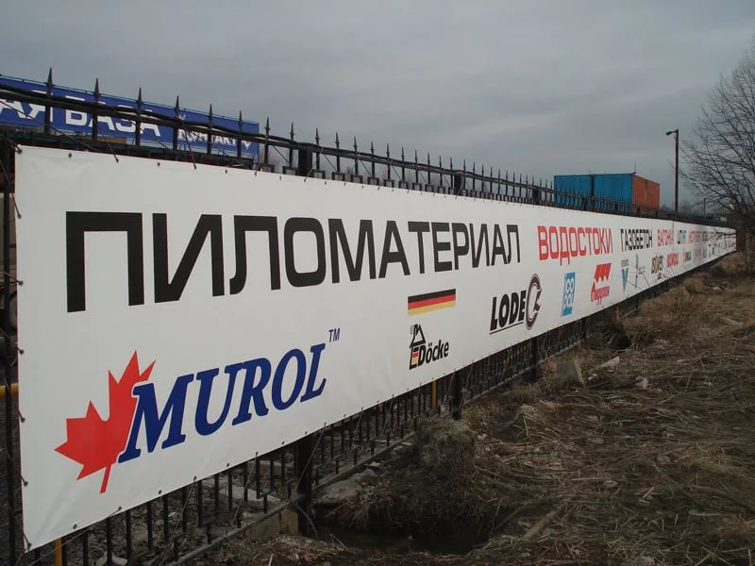 | 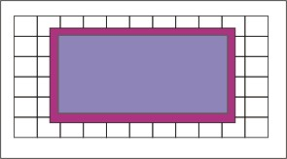 | Панно - рекламные конструкции, расположенные на стенах ограждений. Размеры панно 2 х 4 м. Преимущества: размещение таких рекламных носителей практически в любой части города.

Карта размещения рекламных конструкций


